주차 | 26 주차 | 기간 | 2026.02.23 ~ 2026.03.01 | 지도교수 | (서명)
이번주 한일 요약 | 1. 리소스 제작 및 수집  2. 팀 회의 정리
<상세 수행내용>
1. 리소스 제작 및 수집
손 완성, 뼈대까지 완료하고 포즈도 되는 걸 확인
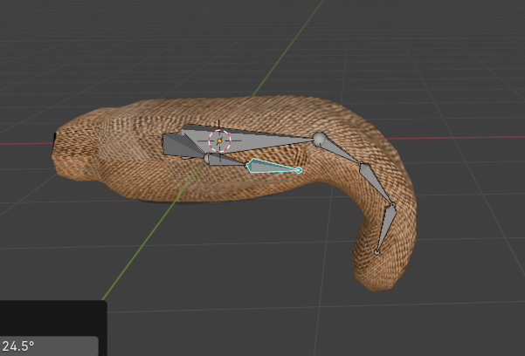
절벽이라는 환경 특성상 메뚜기 형태보다 벌이 나을 것 같다는 지적을 받아 벌 형태로 변경해 제작하기로 함
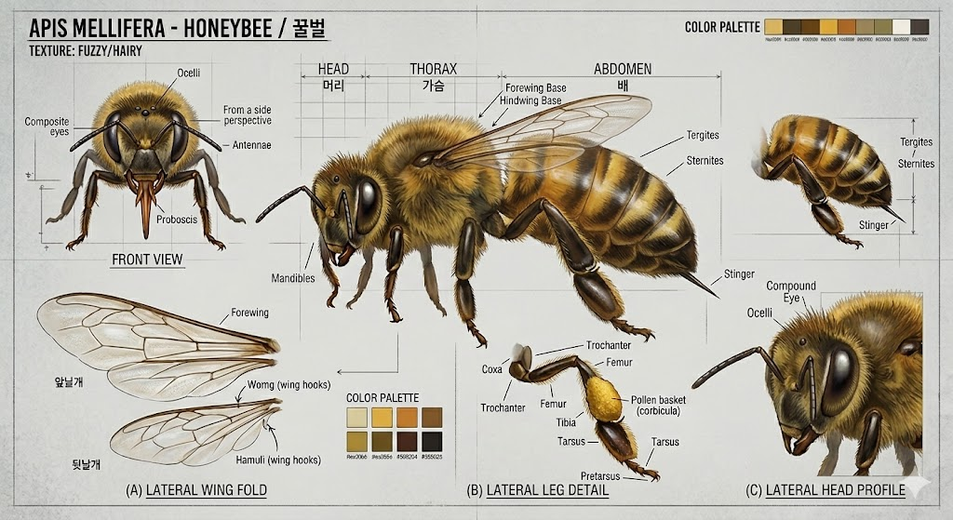

사용한 사운드 사이트의 라이선스를 조사함
Pixabay: 출처 표기 안해도 사용가능, 원형으로 배포, 부도덕한 용도 등으로 사용하지않는 이상 상업적 사용도 가능
Suno(무료 버전): 비상업적 용도로 허용

2. 팀 회의 정리
현재 진행사항 관련으로 회의
문제점 정리
해결방안
다음주차 | 27주차 | 다음기간 | 2026.03.02 ~ 2026.03.08
다음주 할일 | 1. 리소스 제작 및 수집  2. 팀 회의 정리
지도 교수
Comment

